Specialiųjų pirkimo sąlygų 2 priedas
„Techninė specifikacija“

TECHNINĖ SPECIFIKACIJA

1. Techninė specifikacija teikiama kartu su techniniu darbo projektu „Pėsčiųjų ir dviračių tako prie Ratnyčios upės, Druskininkų mieste, rekonstravimo techninis darbo projektas“ parengtu uždarosios akcinės bendrovės „Medstatyba“, projekto Nr. 17225, parengimo metai – 2017 m. (toliau – techninis darbo projektas) (pridedama atskiru priedu).
2. Atliekant darbus tiekėjas privalo vadovautis Techniniu darbo projektu ir šia Technine specifikacijas (joje nurodytais Techninio darbo projekto patikslinimais):
2.1. Užsakovas Techninio darbo projekto Susisiekimo/Sklypo sutvarkymo dalies Techninės specifikacijos TS-10.5,TS-10.6, TS-10.7 ir TS-10.8 skyrių punktus patikslina ir išdėsto taip:
„TS-10.5 Įrengiami suoliukai (20 vnt.)
Ilgis – 2000 mm, plotis – 490 mm, aukštis – 480 mm.
Medžiagos – konstrukcija betonas. Apdaila (sėdimoji dalis) mediena – tropinis kietmedis (Iroko).
Tvirtinimas – įgilinama į dangą 3 cm.
Suolo pavyzdys:
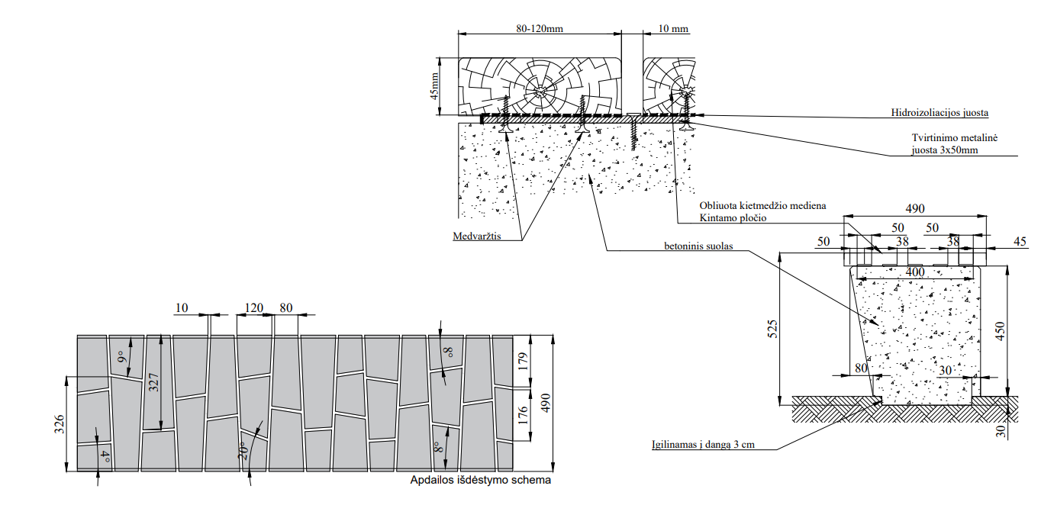
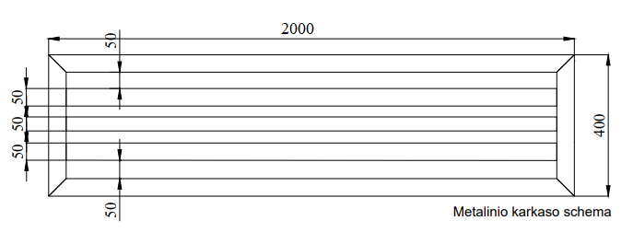
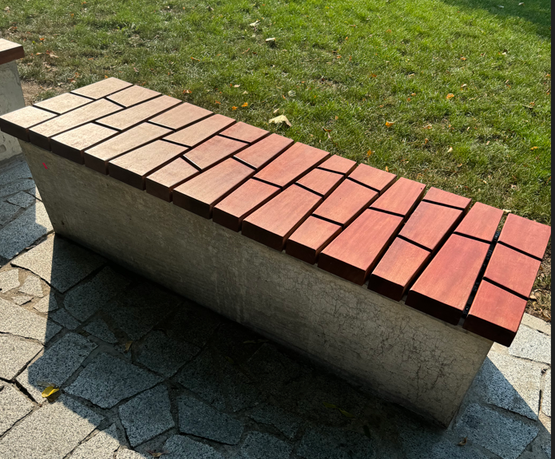
1 pav. Betoninis suolas su sėdimosios dalies kietmedžio apdaila

2.2. TS-10.6 Šiukšliadėžės prie suoliukų (20 vnt).
Betoninė šiukliadėžė su stogeliu, cinkuotu vidiniu kibirėliu ir pelenine. Su granito tekstūra išorėje.
Matmenys: 550 x 50 x 950 mm;
Svoris: 240 kg;
Talpa: 90 L.
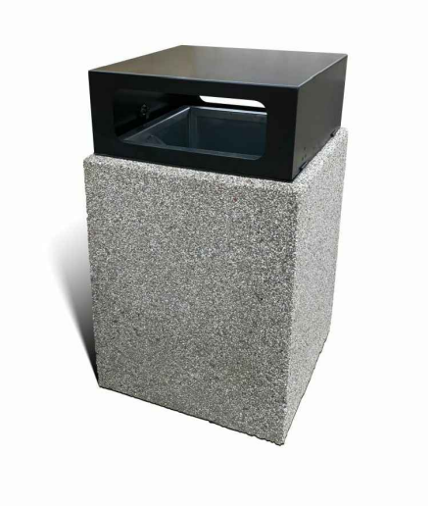
2 pav. Šiukšliadėžės pavyzdys

2.3. TS-10.7 Dviračių stovas pagamintas iš plieno (12 vnt).

Matmenys: 673 x 123 x 622 mm,
Svoris: 7,7 kg.
Spalva – tamsiai pilka.
Tvirtinamas ant gelžbetonio pamato arba atsižvelgiant į gamintojo rekomendacijas.
Dviračių stovo pavyzdys:
: 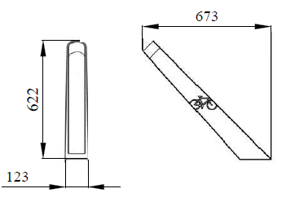 | 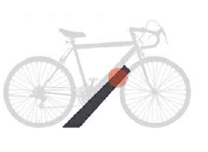
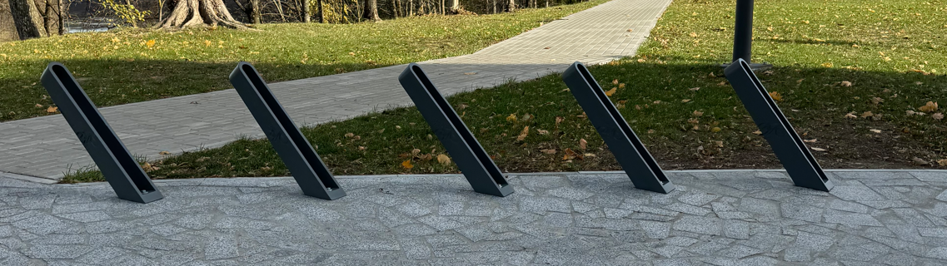
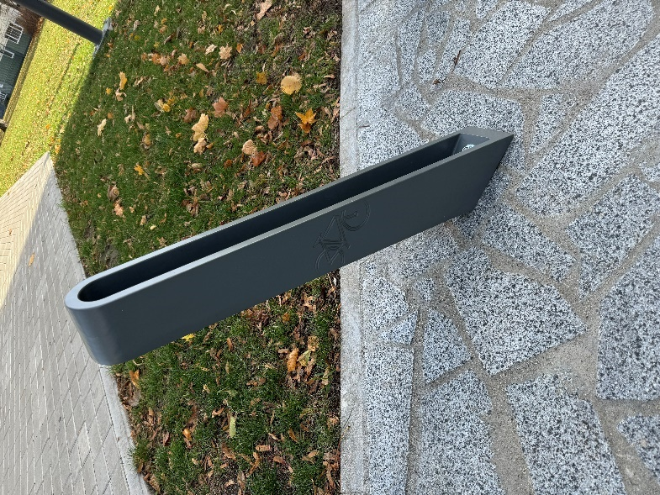 | 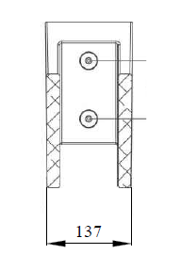

2.4. TS-10.8 Gėlynės iš corten plieno

Corten plieno vazonai su viengubu kantu.
Matmenys: ilgis 1200mm, plotis 480mm, aukštis 480mm, plieno storis 2mm.
Gaminiai pagaminti iš sertifikuoto Corten plieno.

Gėlynių pavyzdys:
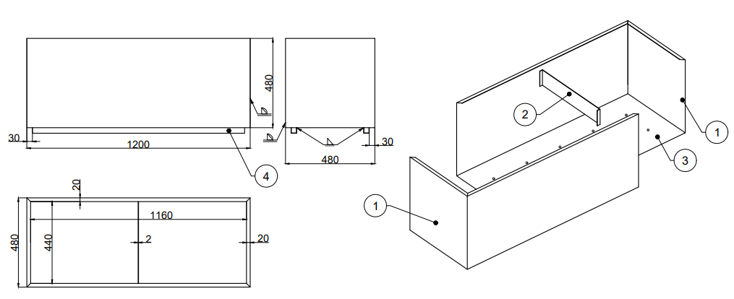
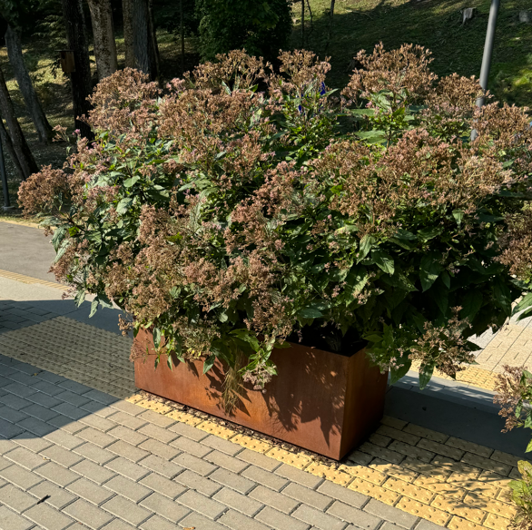
Kiti šiame Techniniame darbo projekte numatyti rekonstravimo darbai šiuo pirkimu neperkami, nes jie yra nupirkti ir įgyvendinti.
3. Pirkimo objekto apibūdinimas, savybės ir apimtys:
3.1. Šiuo pirkimu yra perkami šie rekonstravimo darbai: laiptų prie Ratnyčios upės kranto įrengimas, devynių poilsio aikštelių su trinkelių danga bei vienos su veja įrengimas, mažosios architektūros elementai, želdiniai bei kelio ženklai.
3.2. Rangovas turės parengti inžinerinių tinklų ir dangų geodezinių matavimų dokumentaciją (taip pat skaitmeninę jos kopiją), parengti ir/arba atnaujinti Statinio, kuriame buvo vykdomi statybos darbai, žemės sklypo (-ų), statinių ir inžinerinių tinklų kadastrinių matavimų duomenų bylas (taip pat ir skaitmeninę (-es) jų kopiją (-as) .pdf ir .dwg formatu);
3.3. Rangovas turės gauti statybos užbaigimo dokumentus Lietuvos Respublikos statybos leidimų ir statybos valstybinės priežiūros informacinėje sistemoje „Infostatyba“ pateikdamas prašymą (-us) ir įkeldamas su prašymu (-ais) privalomus pateikti dokumentus, bei, esant poreikiui, juos tikslindamas;
3.4. atlikus statybos užbaigimo procedūras, Statinį ir daiktines teises į jį įregistruoti Nekilnojamojo turto registre Lietuvos Respublikos statybos įstatymo 28 straipsnio 5 dalyje nustatyta tvarka.

__________________________________

